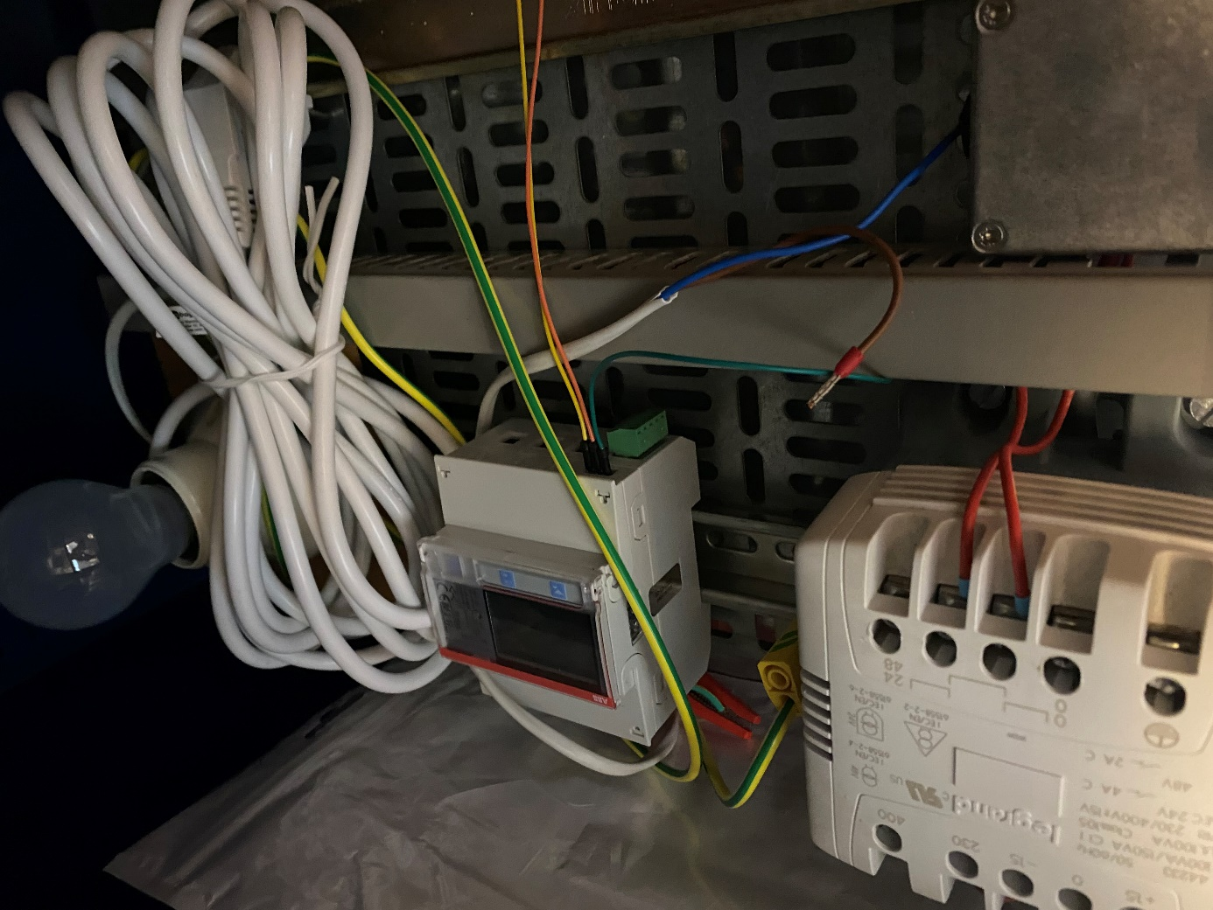ABB B23 meter gekregen om dingen te kunnen testen.

Gekeken of ik de meter kon uitlezen. Dit lukte helaas niet.

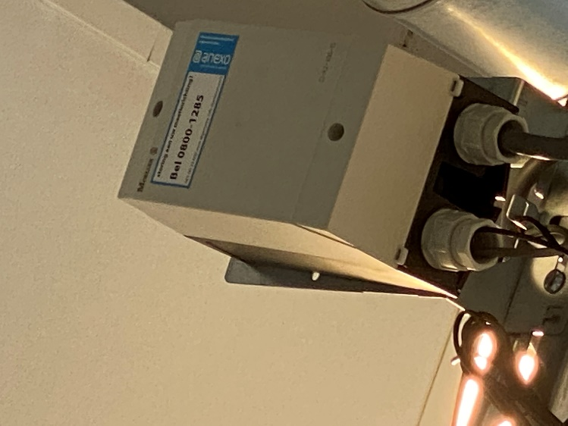

Gekeken hoe de meters op dit moment zijn aangesloten. Meters zitten nu aangesloten op een CME2100, deze module is geïnstalleerd door Anexo.

Deze module kan zijn rapportages via E-mail of sms versturen. Ook kan hij zijn rapportages naar een FTP- of HTTP server sturen. De module kan zijn rapportages maximaal per minuut versturen, dit is voor de opdrachtgevers niet genoeg.

De module kan ingesteld worden door via SMS commando’s te versturen. Dit is mij alleen niet gelukt. Dit kan waarschijnlijk aan 2 dingen liggen. Of het tegoed van de Sim kaart is op, of er is een wachtwoord ingesteld.

Zodra de volgende spullen zijn binnengekomen kunnen deze worden aangesloten en worden geïmplementeerd in OpenEMS.

* Anybus M-Bus/Modbus-TCP
* 24VDC voeding
* Verdeelkast
* Aansluitkabel 230V

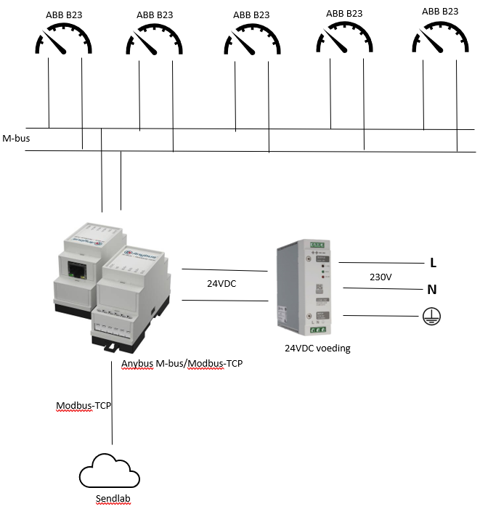

OpenEMS beschikt al over een Modbus/TCP bridge. Deze gebruiken wij bijvoorbeeld ook al voor de Solar Edge. Daarnaast heeft OpenEMS ook al een component voor de ABB B23 meters. Alleen dit meter component werkt met een M-bus bridge. Er zou geprobeerd kunnen worden om hier het ID van de Modbus/TCP bridge te kunnen zetten, maar ik betwijfel of dat werkt. Als dit niet werkt moet er een nieuw component worden gemaakt.

Instellen van anybus gateway https://www.youtube.com/watch?v=_L3mXpVPoJ4&t=68s

Modbus rtu

Request van master



Function code: Read or write data command

Data: if write commmand then write command data

Response van slave



Modbus tcp/ip

Mbap messaging



Of

Encapsulated messaging

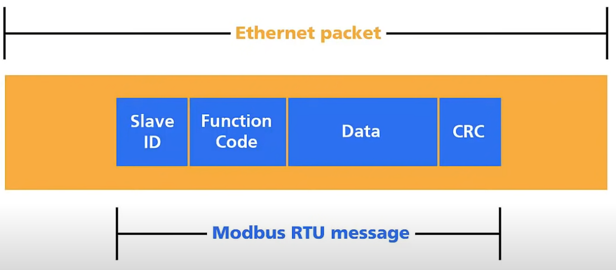

Werkt niet met elkaar

Modbus addressing system

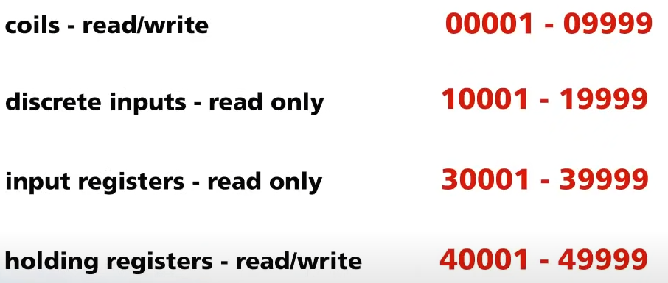

4 tabels, eerste 2 storen simple discrete values called coils, laatste 3 storen numerical 16-bit values called registers

Coils & discrete inputs = 1 bit -> bool

Register = 2 bytes -> int